Легенды Учалинского района

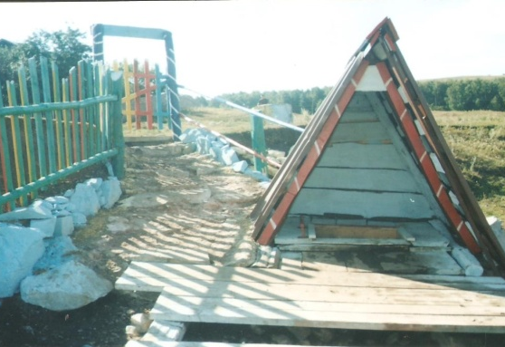
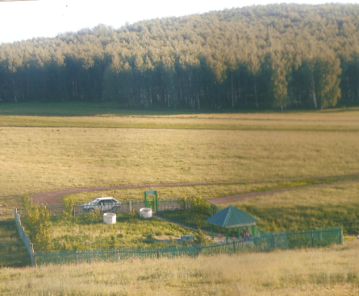
В древние времена пришел Ишембат мусафир с сыном на места ныне называемые село Сафарово из казахских степей с целью проповедовать ислам. Но местные жители не вняли его словам, и по не известном нам причинам эти дервиши погибают. Они были похоронены среди трёх гор. И на месте погребения Ишембат мусафира забил родник, который не замерзает даже в крещенские морозы. Считается, что это целебный ключ. Со временем этот родник назвали в честь аулии «Ишембат шишмеһе».
Около деревни Курамино есть родник «Сафура шишмәһе», его второе название «Игеҙәктәр шишмәһе».
Каждую весну старушка по имени Сафура чистила этот родник. Сам родник не глубокий, вытекает среди камней. По преданиям, кто жил рядом и часто пил воду из этого родника, у них рождались дети близнецы. Правда это или нет, но в деревне Курамино есть несколько семей, где родились близнецы.

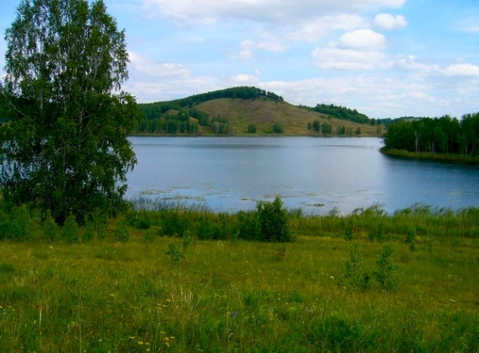
Там, где сейчас находится озеро Ворожейч (Карагайкуль) около села Вознесенка, когда-то в давние времена люди добывали золото. Поблизости к озеру находилось кладбище и люди, чтобы достать золотоносную жилу, разрушили это кладбище. В последствии это место заполнилось водой, и часто, проходя мимо озера, люди слышали стоны, доносящиеся из глубины, стоны тех, чьи души были потревожены. Озеро как бы выражало себя. Отсюда и название Ворожейч.

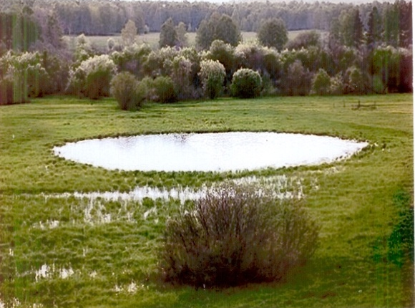
Есть еще между деревнями Малоказаккулово и Галиахмерово озеро Түңәрәккул. По легенде это озеро никогда не меняет своей формы, вода в ней не уменьшается и тиной никогда не зарастает, и глубину не знают. И поэтому озеро до сих пор вызывает мистический страх у людей. Загадка этого озера состоит еще в том, что к этому озеру приходят только женщины и девушки, мужчинам нельзя приближаться. По поверью это вода помогает молодым девушкам, беременным и тем, кто только сто родил. Озеро в течение сорока дней испытывает человека: человеку с хорошими помыслами оно дает здоровье.
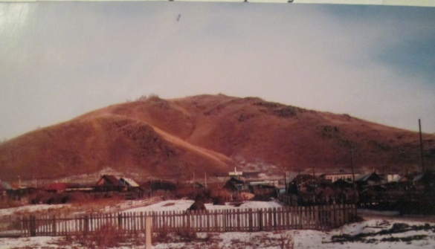
Рядом с деревней Наурузово находится гора Бугасты тау. По воспоминаниям старожилов сам Пугачёв со своим войском проходил через наш район. А это гора с залежами красной руды (поэтому она красного цвета) стала опорным пунктом Пугачёва, там стояли его дозоры. Со временем башкиры, которые называли Пугачёва Бугас, стали называть гору Бугас тау. Позже название горы превратилось в Бугасты.

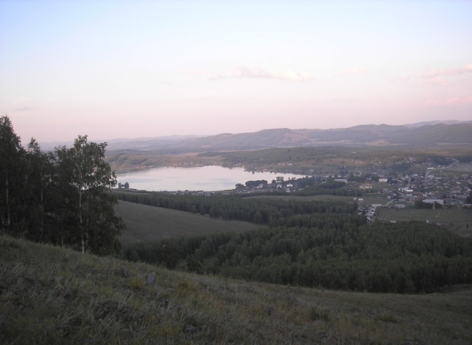
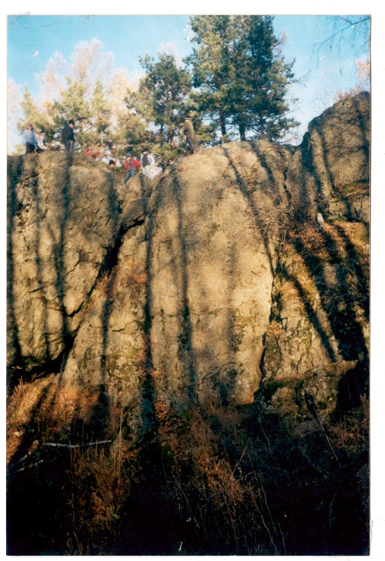
У нас в районе есть интересные места. Например, около деревни Малоказаккулово есть скала, где находится пещера «Өйлө Ҡараташ мәмерйәһе». Она интересна тем, что по легенде, когда человек с плохими намерениями выходил из пещеры, он терял свою половину или целую тень. Это означало, что человек или тяжело заболеет или умрет. До сих пор неизвестно, что это, может шутка солнечных лучей?
Название поселка Миндяк. По легенде оно связано с именем Кубагуш - сэсена, который был из племени Мин. Это племя обитало у реки Дёмы. Когда Кулумбет - батыр одолел Кубагуш - сэсена, он сначала перекочевал к племени катайцев, потом попросил земли у табынцев. Ему отвели земли у реки, которые стали называть «Мин ягы» - сторона Мин. Отсюда и произошло название реки, а впоследствии и поселка.
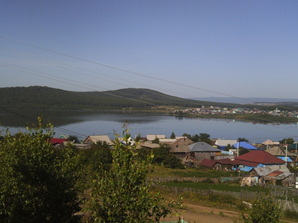
Одна из легенд возникновения села Учалы. Будто бы поселился на земле, где ныне расположены Малые Учалы, башкир по имени Узал. Семья ловила в озере рыбу, выращивала пшеницу, держала пчел. Там, где сейчас кладбище, Узал поставил ветряную мельницу. Крепкое было хозяйство, но старик Узал почему-то был вспыльчивым. Люди, прозвали его Асулы - сердитый. Постепенно так стали называть и деревню, и даже озеро. Со временем название превратилось в Учалы.

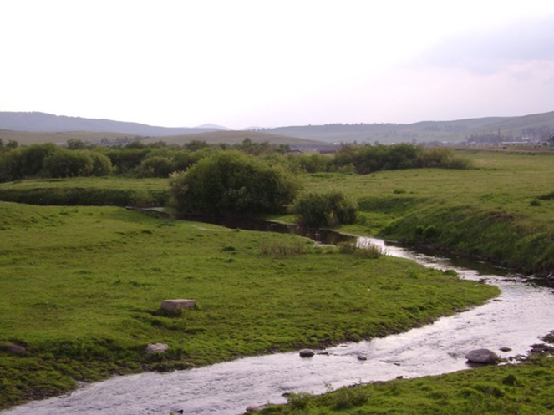
Деревня расположена на реке Канды-Булак (приток реки Урал протяженностью 25 км.).
Около деревни Имангулово протекает река Канды Булак - приток реки Урал протяженностью 25 км.. Слово «булак» монгольское, в переводе означает вода, река, «Кан» слово башкирское - кровь. Кандыбулак - кровавая река. На этом месте произошло кровопролитное сражение с монгольскими завоевателями. Много дней и ночей шло сражение. И когда женщины пришли посмотреть на поле битвы, они увидели груды погибших воинов, своих отцов, мужей и братьев. От горя они заплакали. Столько слез они пролили на этом месте, что превратились их слезы в реку. И потекла река окрашенная в красный цвет от пролитой кровью погибших воинов по земле. И стали с тех пор называть эту реку Кандыбулак - кровавая река.

